附件
会费缴纳系统操作流程

- 登陆中国科普作家网，网址https://www.kpcswa.org.cn/index.html ，点击左上角“个人会员登陆”
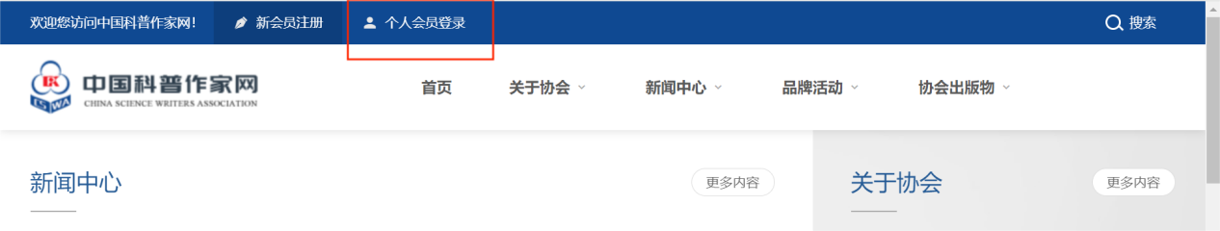
- 进入登陆界面后，第一步选择会员身份，个人会员或单位会员，系统默认是个人会员，单位会员请点击“单位会员”。第二步填写登陆信息。个人会员与单位会员均有两种登陆方式，可以通过用户名和密码登陆，也可以使用手机号和短信验证码登陆（使用手机号和验证码登陆需曾在系统中填写过您的手机号码）
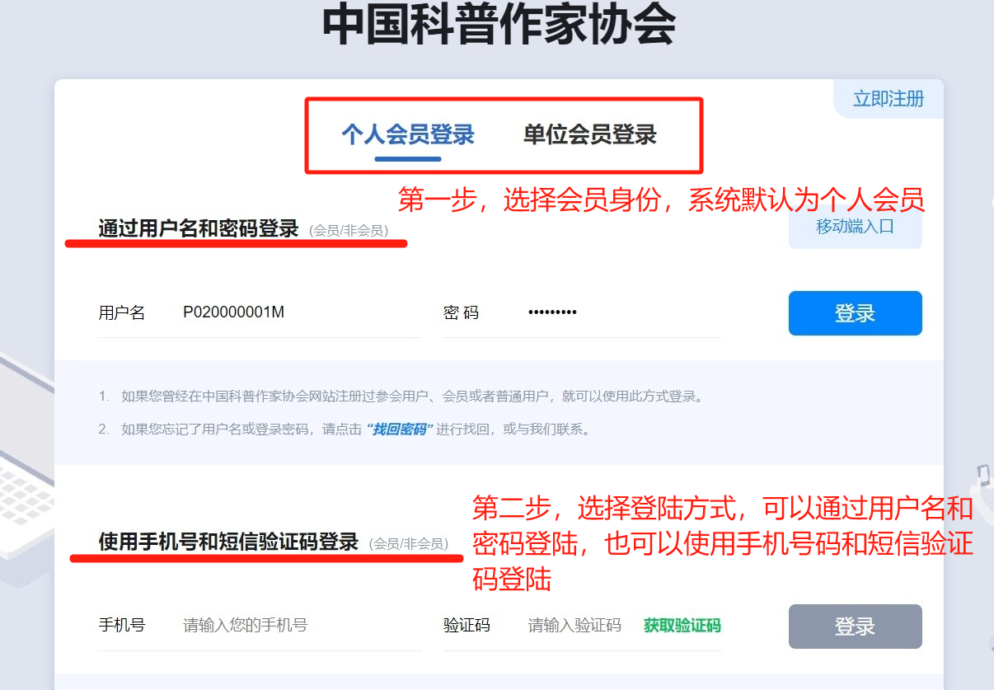
如您忘记密码且未曾在系统上填写过手机号码，可以点击“找回密码”进行密码重置。
- 进入系统后，点击“我要续费”。如您的信息不完善，请先在“我的信息”中完善信息，再进行续费。
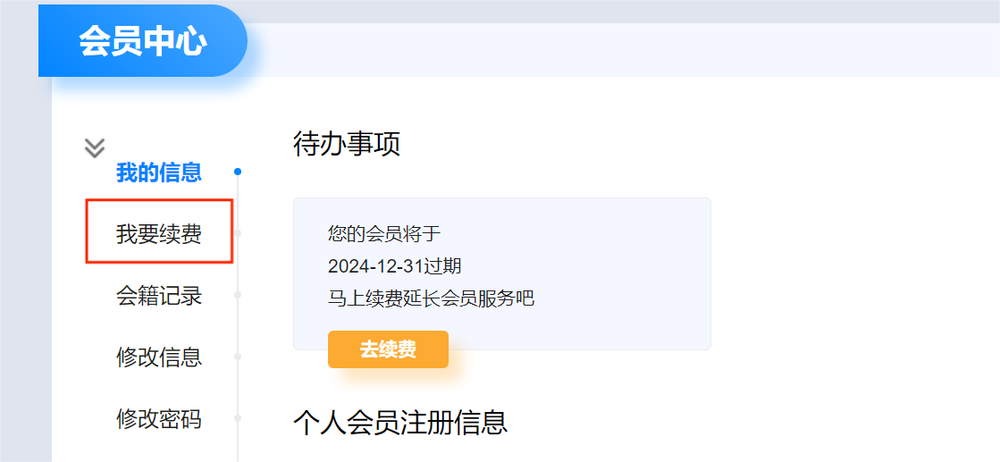
- 根据实际情况填写信息，包括：有效期限，是否需要报销凭据（如选择是，请填写收据抬头、统一社会信用代码、手机号码、邮寄地址、邮政编码等信息）。
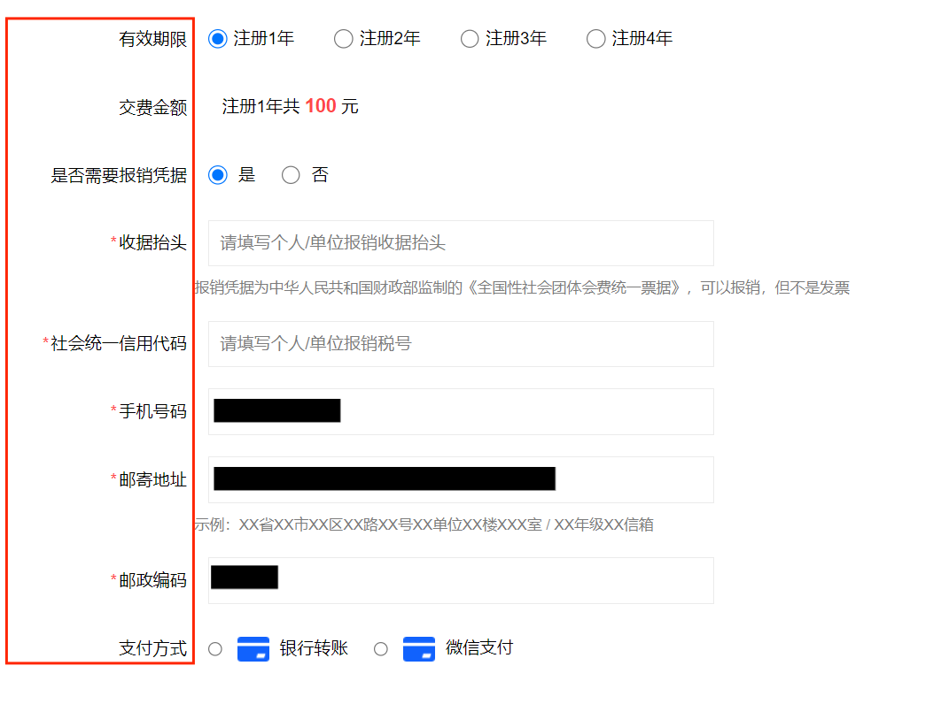
五、支付方式：银行转账或者微信支付都可以，银行转账请一定在附言处备注姓名、手机号及所选择专业委员会名称，需要5-10个工作日时间对账。
六、点击下一步进行支付。请切勿使用“支付宝”等平台的转账到银行卡功能，必须向协会的对公账户直接打款。对公转账后，需要5-8个工作日方可到账并通过审核。您可通过上传转账凭证加快审核速度，请您耐心等候。

